淡江時報 第 1071 期
本校11生參加2018兩岸青年文學營
學生大代誌
【梁淑芬淡水校園報導】中文系楊宗翰老師於8月23日至29日帶領師生共20人，前往參加在大陸湖南舉辦之「2018兩岸青年文學營」，途經長沙、鳳凰、益陽、沅江四地。本次活動由中國作家協會港澳台辦公室主辦，湖南省作協承辦，本校中文系協辦，以「文學‧自然‧人生」為主題，上課內容為名家授課、創作切磋、文化采風，招收全台35歲以下有志於創作、仍在學或將畢業之大專院校文學青年。

本次活動獲得台灣大學、政治大學、清華大學、東華大學、台北大學、台北教育大學、台灣藝術大學、世新大學、淡江大學九校同學踴躍來稿，經主辦、協辦單位評量甄選後，共有四校、20位學生錄取。

本校有11位學生入選參加這次活動，學生表示經此一行，對文學家沈從文故居及湖南大學嶽麓書院參訪印象最深，回台後想進一步細讀沈從文的每一部作品。特地為此屆文學營舉辦之「詩文裡的鄉情」朗誦會，8月27日也在擁有490萬人口的湖南益陽舉行，黃東紅副市長親致歡迎辭，本校中文系共有邱伊辰、周俊成、陳品婕、簡妙如跟李家郡五位同學參與演出。

參與策劃本次活動的楊宗翰老師指出，這是2016年8月於四川成都的兩岸青年文學營之延續，因為舉辦成效良好，已有在大陸出版學員作品合集之規劃。這次也確立並宣告日後將常態化，每年暑假於中國大陸不同省份舉辦同系列活動。
2018/09/10

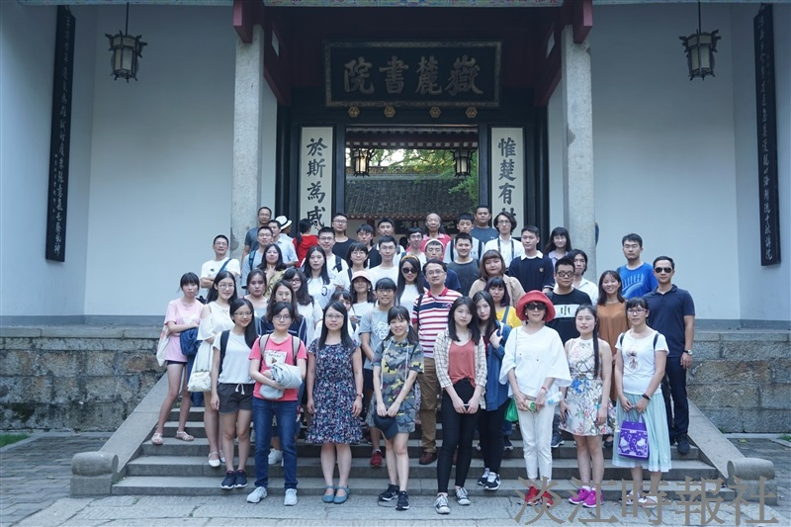
中文系楊宗翰老師於8月23日至29日帶領師生共20人，前往參加在大陸湖南舉辦之「2018兩岸青年文學營」。（圖／楊宗翰提供）

